递交文件模版及相关说明

|  |  |  |
| --- | --- | --- |
| **项目名称：招募“沈阳浑南有轨电车一季度五金类备件打包采购”的供应商** | | |
| 1 | 递交文件模板 | 见附件1 |
| 2 | 递交文件要求 | 1、请将所有文件装订成册，一正三副，共四套。  2、提交文件正本每页都需要加盖公章。副本为带章复印件即可。  3、装订顺序：按目录顺序。  4、递交方式：所有文件密封包装，封口处加盖企业公章封档。密封投递/邮寄。  5、邮寄要求：邮寄资料外包装须标注：投标单位名称，不接受到付方式。 |
| 3 | 文件邮寄地址 | 辽宁省沈阳市浑南区创新路255号  收件人：魏妍君 电话：024-66192036, 66192035 |
| 4 | 参会要求 | 1、要求本地（沈阳）供应商必须到现场参会。  2、开标当天因故不能到现场参加，请保持手机畅通。  3、未按规定时间参加、未邮寄资料或电话不通，视为自动放弃。 |
| 5. | 其它说明 | 1. 报价截止后，采购单位根据实际情况及总体工作安排选择开标日期，具体以电话通知为准。 2. 采购人可根据实际运营情况，保留对采购品类和需求数量进行更改的权利。 3. 流标项目：服务商已参与过第一次招标的（已投递/邮寄文件），因项目流标，未开标且投标文件未开封的，后期招标不需再次提供投标文件；如有服务商几次都参与的，如无特殊说明，将以该服务商最后一次提供的投标文件为准。 |

附件1：

**商务文件**

1. 报价总表
2. 报价明细表
3. 项目需求书（甲方提供，乙方盖章确认）
4. 技术文件/施工方案/服务内容（工程/服务类项目）
5. 法人或其他组织的营业执照等证明文件
6. 参加采购活动前3年内，在经营活动中没有重大违法记录，此项下载提供有效的信用网打印出的纸质证明
7. 法定代表人（或非法人组织负责人）身份证明书
8. 法定代表人（或非法人组织负责人）授权委托书
9. 具有独立承担民事责任的能力
10. 项目承诺书
11. 售后服务承诺书
12. 投标人具备承接此项目的资质证明资料
13. 投标人认为必要的其它资料

**一、报价总表**

|  |  |  |
| --- | --- | --- |
| 1 | 项目名称 | 招募“沈阳浑南有轨电车一季度五金类备件打包采购”的供应商 |
| 2 | 报价单位名称 |  |
| 3 | 联系人/电话 |  |
| 4 | 总报价 | ¥ 大写： |
| 5 | 报价明细 | 具体见附件：报价明细表 |
| 6 | 付款方式 | **□**验收合格后付款95%，质保金5%  **□**其他 |
| 7 | **★**开票要求 | **增值税专用发票、收据** |
| 8 | 质保期限 |  |
| 9 | 供货期/工期/服务期 |  |
| 10 | 送货/服务/工程地点 | 按采购方指定为准 |
| 11 | 二次报价 | （如有，服务商现场/电话二次报价） |
| 备注： **1、★项，为必须满足项，不得负偏离，如果负偏离，则视为不响应，资料无效。**  **2、本项目报价方式为总价报价，投标报价包含包装、运输、税金、装卸、人员工资、福利、保险、服装、工具、耗材、安全及相关连带责任及相关服务等经采购方验收合格之前发生的所有费用，采购方不再另行支付其他任何费用。**  **3、最终价格（非固定总价合同）、货期/工期等商务条款以合同为准。**  **4、采购人可根据实际运营情况，保留对采购品类和需求数量进行更改的权利。最终合同金额按实际到货验收的品类及数量进行结算（以中标报价单价为准核算）。**  **5、最终价格（非固定总价合同）、货期/工期等商务条款以合同为准。** | | |

法定代表人（或非法人组织负责人）或其授权委托人(签字或盖章):

日期： 年 月 日

**二、报价明细表**

**（格式自拟，需加盖公章）**

**三、★项目需求书**

**（需加盖公章）**

**注：1、此★项目需求书为必须满足项，不得负偏离，如果负偏离，则视为不响应，资料无效。**

**2、盖章视为全部响应。**

|  |  |  |  |  |  |  |  |
| --- | --- | --- | --- | --- | --- | --- | --- |
| **序号** | **物料名称** | **数量** | **单位** | **参考厂家/品牌** | **型号** | **技术参数/规格** | 备注 |
| 1 | LED平板吊顶灯 | 30 | 个 | 欧普、雷士、佛山照明 | 595*595mm | 正白光、28W |  |
| 2 | 亚格力板 | 10 | 块 | 无 | 白色 | 宽80cm/长88cm/2mm |  |
| 3 | 亚格力板 | 5 | 块 | 无 | 透明 | 宽80cm/长88cm/2mm |  |
| 4 | 铝合金梯子 | 1 | 个 | 无 | 加厚款、踏步双筋、人字梯 | 2米 |  |
| 5 | 梯子 | 1 | 个 | 无 | 加厚款、六步梯 | 长度约1.65米 |  |
| 6 | 手推车车轮 | 4 | 个 | 无 | PLA300手推车使用、两个定轮，两个万向轮、5寸 | 静音轮 |  |
| 7 | 抢修接头 | 2 | 个 | AGR | DN110 | 无 |  |
| 8 | 抢修接头 | 2 | 个 | AGR | DN160 | 无 |  |
| 9 | 水管手推车套装(含水管) | 1 | 台 | 无 | 4分管、手推式、水管长度60米、水管为PVC表层、网状防爆层款 | 无 | 通用接头2个、标准接1个、多功能接1个、进水管1个 |
| 10 | 五合一钥匙 | 80 | 个 | 无 | 无 | 无 |  |
| 11 | 水表 | 1 | 个 | 无 | DN50/法兰四孔/配密封垫4个 | 长度28cm | 配4套不锈钢螺栓，含垫片弹垫 |
| 12 | 水表 | 1 | 个 | 无 | DN65/法兰四孔/配密封垫4个 | 长度27.5cm | 配4套不锈钢螺栓，含垫片弹垫 |
| 13 | 法兰式波纹管 | 1 | 个 | 无 | 蒸汽软管/配密封垫4个、压力1.6Mpa | DN50/长度43.5cm | 定制 |
| 14 | 电气柜锁 | 5 | 个 | 无 | 弹跳式 | 开口尺寸宽23.5mm、长62.5mm |  |
| 15 | PPR热熔弯头 | 10 | 个 | 无 | 1寸2 | 无 |  |
| 16 | PPR弯头 | 10 | 个 | 无 | 6分 | 无 |  |
| 17 | PPR直通 | 10 | 个 | 无 | 6分 | 无 |  |
| 18 | PPR弯头 | 10 | 个 | 无 | DN63 | 无 |  |
| 19 | PPR直通 | 10 | 个 | 无 | DN63 | 无 |  |
| 20 | PPR管 | 5 | 根 | 无 | 1寸 4米 | 无 |  |
| 21 | PPR管 | 5 | 根 | 无 | 6分 4米 | 无 |  |
| 22 | AGR管 | 10 | 米 | 无 | DN90 | 无 |  |
| 23 | AGR管 | 10 | 米 | 无 | DN63 | 无 |  |
| 24 | AGR管件（等径直通） | 5 | 个 | 无 | S63 | 无 |  |
| 25 | AGR管件（90°弯头） | 5 | 个 | 无 | L63 | 无 |  |
| 26 | AGR管件（45°弯头） | 5 | 个 | 无 | 4L63 | 无 |  |
| 27 | AGR管件（阀门直通） | 5 | 个 | 无 | VS63*2 | 无 |  |
| 28 | 五孔插座 | 30 | 个 | 公牛、正泰、施耐德 | 10A | 无 |  |
| 29 | 电线 | 2 | 盘 | 无 | BV1 黑 | 无 |  |
| 30 | 电线 | 2 | 盘 | 无 | BV2.5 黑 | 无 |  |
| 31 | 电线 | 2 | 盘 | 无 | BV 0.75m2 | 无 |  |
| 32 | 法兰式污水泵 | 3 | 台 | 无 | 220V，1.1kw，2寸 | 法兰4孔 |  |
| 33 | 污水泵 | 5 | 台 | 无 | 220V，1.1kw，2寸 | 无 |  |
| 34 | 防火发泡 | 30 | 罐 | 无 | 750ml、B1级阻燃 | 无 |  |
| 35 | 高压注浆机料桶专用滤网 | 20 | 个 | 无 | 无 | 无 |  |
| 36 | 高压注浆机易损件 | 10 | 套 | 无 | 无 | 密封胶圈2个，尼龙垫片1个，弹簧1个，钢珠1个 |  |
| 37 | 高压注浆机料桶 | 2 | 个 | 无 | 无 | 无 |  |
| 38 | 丙酮 | 4 | 桶 | 无 | 无 | 2.5kg |  |
| 39 | 乳胶漆过滤网 | 3 | 个 | 无 | 无 | 直径320mm |  |
| 40 | 碱性电池 | 40 | 节 | 南孚 | 无 | 5号 |  |
| 41 | 排水管 | 20 | 米 | 无 | 无 | 110mm管径 |  |
| 42 | 矿棉吸声板 | 30 | 块 | 无 | 无 | 600mm*600mm |  |
| 43 | 电控门止摆器 | 30 | 个 | 无 | 按样品制作 | 定制 |  |
| 44 | 排烟风机（包含两侧软连接） | 1 | 台 | 无 | 长720mm、宽600mm、高350mm，风量2000m³/h，风压120pa，电压220V，功率0.27KW | HCT-31-2T/管道风机/包含安装服务 |  |
| 45 | 室内消火栓消防水阀 | 5 | 个 | 无 | DN65/旋转 | 无 |  |
| 46 | 防水卷材 | 3 | 卷 | 东方雨虹 | 厚4mm，宽1米，长10米 | 无 |  |
| 47 | 一体化太阳能路灯 | 20 | 个 | 无 | 工程款4800W-6000W超导灯珠、雷达人体模式 | 无 |  |
| 48 | 拉铆钉 | 2 | 盒 | 无 | 无 | 4*16，一盒约100个 |  |
| 49 | 玻璃吸盘 | 2 | 个 | 无 | 无 | 三爪，吸力130㎏以上 |  |
| 50 | 焊把钳 | 1 | 个 | 无 | 无 | 适用焊条2.0-5.0 |  |
| 51 | 强磁搭铁头 | 1 | 个 | 无 | 无 | 强磁 |  |
| 52 | 油漆 | 6 | 桶 | 无 | 无 | 黄色，醇酸磁漆，5L/桶 |  |
| 53 | 油漆 | 4 | 桶 | 无 | 无 | 白色，醇酸磁漆,15kg/桶 |  |
| 54 | 稀释剂 | 50 | 公斤 | 无 | 无 | 透明，用于油漆稀释 |  |
| 55 | 手喷漆 | 48 | 瓶 | 无 | 无 | 白色 |  |
| 56 | 手喷漆 | 72 | 瓶 | 无 | 无 | 银灰色 |  |
| 57 | 双端卤钨灯 | 10 | 个 | 无 | 无 | 220-240V，500W，长度118mm |  |
| 58 | 沥青冷补料 | 50 | 袋 | 无 | 无 | 25kg/袋 |  |
| 59 | 井盖 | 5 | 套 | 无 | 无 | 树脂材质，绿色，带井圈，直径800mm，厚度50mm |  |
| 60 | 钢丝绳连接件 | 50 | 套 | 无 | 无 | M10，钢丝绳直径8mm |  |
| 61 | 蝶形螺丝螺母套装 | 100 | 个 | 无 | 无 | M8*20，含螺丝及螺母 |  |
| 62 | 道钉 | 400 | 根 | 无 | 无 | 10*200mm |  |
| 63 | 玻璃垫片 | 1 | 包 | 无 | 无 | 塑料材质，尺寸94*25mm，厚度5mm，一包100个 |  |
| 64 | A级环氧植筋胶 | 5 | 管 | 无 | 无 | 360ml，注射式 |  |
| 65 | 隔离栏防撞警示柱 | 2 | 套 | 无 | 无 | 带指示牌，整体高度2m，指示牌直径30cm，防撞警示柱为半圆形，高度96cm，直径22cm，其它细部尺寸及连接方式详见图纸 |  |
| 66 | 树脂雨水篦子 | 60 | 块 | 无 | 无 | 600mm*400mm*40mm，材质为树脂，绿色，能承重3吨以上车辆 |  |
| 67 | 射钉枪专用射钉 | 2 | 盒 | 无 | 无 | 圆钉直径16mm，一盒100枚 |  |
| 68 | 爆闪灯 | 20 | 个 | 无 | 无 | 太阳能 |  |
| 69 | 定位环线夹 | 10 | 个 | 中铁高铁电气装备股份有限公司 | JL9901-01 | JL9901-01 |  |
| 70 | 吊索线夹 | 5 | 个 | 中铁高铁电气装备股份有限公司 | CJL01(D)-98 | CJL01(D)-98 |  |
| 71 | 手喷漆 | 200 | 罐 | 无 | 黑色 | 黑色 |  |
| 72 | 手喷漆 | 300 | 罐 | 无 | 黄色 | 黄色 |  |
| 73 | 验电器 | 6 | 个 | 无 | 无 | 电压等级：750vDC 杆总长：≥5.5m  验电器接地线长度：≥7m |  |
| 74 | 焊药 | 20 | 罐 | 无 | 无 | 用于钢轨回流缆铝热焊接，每罐100g，主要成分氧化铜、铝，焊药熔点在1080℃以上 |  |
| 75 | 绝缘胶带 | 10 | 卷 | 无 | 3M红色 | 18mm*20m*0.15mm |  |
| 76 | 绝缘胶带 | 30 | 卷 | 无 | 3M黑色 | 18mm*20m*0.15mm |  |
| 77 | 扎带 | 5 | 包 | 无 | 白色 | 4*250mm,250根/包 |  |
| 78 | 扎带 | 5 | 包 | 无 | 白色 | 3*150mm,1000根/包 |  |
| 79 | 工业擦拭布 | 4 | 卷 | 无 | 无 | JC-25 |  |
| 80 | 除锈剂 | 50 | 筒 | 无 | 无 | WD-40 |  |
| 81 | 道岔条扫 | 30 | 把 | 无 | 无 | 长度：85cm 宽度：57cm |  |
| 82 | 阻燃屏蔽线缆 | 100 | 米 | 无 | RVVP | 2*1.0 |  |
| 83 | 空调保温管包扎带 | 20 | 卷 | 无 | 加厚 黑色 | 无 |  |
| 84 | 分励脱扣器线圈 | 2 | 个 | 无 | MX/SHT DC24-30V | 24V |  |
| 85 | R410A空调加氟套装 | 1 | 套 | 无 | VMG-2-R410A-B | 无 |  |
| 86 | 站台电箱锁 | 300 | 个 | 无 | MS400-1-L 铜芯 | 十字通开（带防水盖） |  |
| 87 | 空调风扇电机 | 5 | 个 | 无 | KFD-40M | 三菱重工海尔配套 |  |
| 88 | 消防管沟槽卡箍 | 10 | 个 | 无 | DN100 | 无 |  |
| 89 | 消防管沟槽卡箍 | 10 | 个 | 无 | DN150 | 无 |  |
| 90 | 消防管沟槽蝶阀 | 4 | 个 | 无 | DN100 | 无 |  |
| 91 | 消防管沟槽蝶阀 | 4 | 个 | 无 | DN150 | 无 |  |
| 92 | 室内消火栓栓头 | 10 | 个 | 无 | SNZ65 | 旋转式 |  |
| 93 | 铜球阀 | 20 | 个 | 无 | 1寸 | DN25，PN1.6 |  |
| 94 | 木门锁芯 | 30 | 个 | 无 | 小70 | 铜珠，铜内芯，3把铜钥匙 |  |
| 95 | PPR管 | 20 | 根 | 无 | 6分 DN20 | 4米/根 |  |
| 96 | PPR等径直接 | 40 | 个 | 无 | 6分 DN20 | 无 |  |
| 97 | PPR异径直接 | 20 | 个 | 无 | 6分转4分 DN20转DN15 | 无 |  |
| 98 | PPR异径直接 | 20 | 个 | 无 | 1寸转6分 DN25转DN20 | 无 |  |
| 99 | PPR等径弯头90° | 40 | 个 | 无 | 6分 DN20 | 无 |  |
| 100 | PPR等径三通 | 20 | 个 | 无 | 6分 DN20 | 无 |  |
| 101 | PPR外丝活接 | 10 | 个 | 无 | 6分 DN20 | 6分PPR*6分外丝铜 |  |
| 102 | PPR内丝活接 | 10 | 个 | 无 | 6分 DN20 | 6分PPR*6分内丝铜 |  |
| 103 | PPR外丝直接 | 10 | 个 | 无 | 6分 DN20 | 6分PPR*6分外丝铜 |  |
| 104 | PPR内丝直接 | 10 | 个 | 无 | 6分 DN20 | 6分PPR*6分内丝铜 |  |
| 105 | 手动排气阀 | 10 | 个 | 无 | 1寸 DN25 | 无 |  |
| 106 | 平板式手推车 | 1 | 个 | 无 | 300型 大号 | 900x600mm |  |
| 107 | 疏散指示灯 | 10 | 个 | 无 | 单面安全出口 | 尺寸：335mm*145mm 开孔距离：240mm/60mm |  |
| 108 | 疏散指示灯 | 10 | 个 | 无 | 单面左向 | 尺寸：335mm*145mm 开孔距离：240mm/60mm |  |
| 109 | 疏散指示灯 | 10 | 个 | 无 | 单面右向 | 尺寸：335mm*145mm 开孔距离：240mm/60mm |  |
| 110 | 疏散指示灯 | 10 | 个 | 无 | 单面双向 | 尺寸：335mm*145mm 开孔距离：240mm/60mm |  |
| 111 | 正压式空气呼吸器 | 1 | 个 | 无 | 无 | 无 |  |
| 112 | 单人便携折叠垫 | 6 | 个 | 帝戎鲨（运动户外 | 无 | 长190宽70厚20 |  |
| 113 | 不锈钢垃圾夹拾物器（保洁使用款） | 6 | 个 | 亲居 | qjhhljj01 | 91cm长 |  |
| 114 | 卷帘门钩子 | 3 | 个 | 无 | 无 | 8mm直径，80cm长，钩头4-5cm |  |
| 115 | 防水防油袖套 | 100 | 副 | 无 | 防水防油 | 长36cm，宽18cm |  |
| 116 | 锂电池电动抽油泵 | 1 | 个 | 爱瑞德 | 编号：10067507219781 | 1.电压：24V 2.扬程：15米 3.吸程：3米 |  |
| 117 | 六角头螺栓 | 240 | 个 | 无 | M6×35 | 8.8级/镀锌处理（A3C） |  |
| 118 | 标准型弹簧垫圈 | 240 | 个 | 无 | Φ6 | 65Mn/镀锌处理（A3C） |  |
| 119 | 平垫圈 | 240 | 个 | 无 | Φ6 | 200HV/镀锌处理（A3C） |  |
| 120 | 1型六角螺母 | 240 | 个 | 无 | M6 | 8级/镀锌处理（A3C） |  |
| 121 | 六角头螺栓 | 100 | 个 | 无 | M8×35 | 8.8级/镀锌处理（A3C） |  |
| 122 | 标准型弹簧垫圈 | 100 | 个 | 无 | Φ8 | 65Mn/镀锌处理（A3C） |  |
| 123 | 平垫圈 | 100 | 个 | 无 | Φ8 | 200HV/镀锌处理（A3C） |  |
| 124 | 1型六角螺母 | 100 | 个 | 无 | M8 | 8级/镀锌处理（A3C） |  |
| 125 | 蝶形弹簧垫圈8 | 1000 | 个 | 无 | φ18*φ8.2*1*1.4 | 蝶形弹簧φ18*φ8.2*1*1.4 |  |
| 126 | 内六角螺栓 | 500 | 个 | 无 | GB70.1 | M5*16 | 无 |
| 127 | 外六角螺栓 | 500 | 个 | 无 | GB/T5783-2000 | M8*30 | 无 |
| 128 | 平垫圈 | 500 | 个 | 无 | GB/T95-2002 | ф5 | 无 |
| 129 | 气弹簧 | 10 | 个 | 无 | YQ10-22-100-395（B-B)800N | 800N | 1.需到我公司现场测量； 2.提供样品； 3.产品有轨道交通实际应用业绩。 |
| 130 | 蜂鸣器 | 2 | 个 | 康尼 | TS-03080800011 | 黑色 | 1.提供样品 2.产品有轨道交通实际应用业绩； 3.能够匹配现车康尼车门系统，功能完善。 |
| 131 | 直角铁 | 20 | 个 | 无 | 横向长型孔 不锈钢 | 横向长型孔 不锈钢 | 1.现场测量 2.接口尺寸与现车匹配一致。 |
| 132 | 沉头内六角螺栓 | 200 | 个 | 无 | 不锈钢原色，A2-70；DIN7991 | M10*50 | 提供样品 |
| 133 | 一字沉头螺丝 | 1000 | 个 | 无 | 不锈钢原色，A2-70；GB/T70.3-2000 | M8*20 | 无 |
| 134 | 沉头内六角螺栓 | 500 | 个 | 无 | 黑色，10.9级；GB/T70.3-2000 | M5*40 | 无 |
| 135 | 卡扣螺母 | 500 | 个 | 无 | C4895-B | M5 | 无 |
| 136 | 沉头内六角螺栓 | 500 | 个 | 无 | 黑色，8.8级；GB/T70.3-2000 | M5*16 | 无 |
| 137 | 卡扣螺母 | 500 | 个 | 无 | C4806-C | M6 | 无 |
| 138 | 内六角平圆头螺钉 | 500 | 个 | 无 | 不锈钢原色；A2-70；GB/T70.2-2008 | M6*25 | 无 |
| 139 | 标准型弹簧垫圈 | 500 | 个 | 无 | 银色，65Mn；GB/T93-1987 | φ6 | 无 |
| 140 | 内六角圆头螺栓 | 500 | 个 | 无 | 不锈钢原色；A2-70；GB/T2672-2004 | M6*16 | 无 |
| 141 | 大垫圈 | 500 | 个 | 无 | 银色；100HV；GB/T97.1-2002 | M6 | 无 |
| 142 | 内六角花形盘头螺钉 | 500 | 个 | 无 | 不锈钢原色；A2-70；GB/T2672-2004 | M4*10 | 无 |
| 143 | 标准型弹簧垫圈 | 500 | 个 | 无 | 06Cr19NiIO；GB/T93-1987 | M4 | 无 |
| 144 | 大垫圈 | 500 | 个 | 无 | 06Cr19NiIO；GB/T96.2-2002 | M4 | 无 |
| 145 | 低圆柱头螺钉 | 100 | 个 | 无 | 不锈钢原色A2-70；DIN7984-2009 | M10*25 | 无 |
| 146 | 内六角沉头螺钉 | 100 | 个 | 无 | 不锈钢原色；A2-70；ISOIO642-2004 | M10*35 | 无 |
| 147 | 六角头螺栓 | 100 | 个 | 无 | 8.8级；GB/T5783-2000 | M8*30 | 无 |
| 148 | 大垫圈 | 100 | 个 | 无 | S+；GB/T96.1-2002 | M8 | 无 |
| 149 | 蝶形垫片 | 100 | 个 | 无 | FS+；DIN6796-2009 | M8 | 无 |
| 150 | 十字圆头螺丝 | 500 | 个 | 无 | 不锈钢原色；A2-70；GB/T818.2016 | M5*20 | 无 |
| 151 | 拉铆螺母 | 500 | 个 | 无 | 平头；镀白锌；GB/T17880.1-1999 | M5 | 无 |
| 152 | 拉铆螺母 | 500 | 个 | 无 | 平头；镀白锌；GB/T17880.1-1999 | M6 | 无 |
| 153 | 拉铆螺母 | 500 | 个 | 无 | 平头；镀白锌；GB/T17880.1-1999 | M8 | 无 |
| 154 | 拉铆螺母 | 500 | 个 | 无 | 平头；镀白锌；GB/T17880.1-1999 | M10 | 无 |
| 155 | I型六角螺母 | 500 | 个 | 无 | 镀白锌；8级；GB/T6170-2000 | M8 | 无 |
| 156 | T型槽用螺栓 | 500 | 个 | 无 | 镀白锌；8.8级；GB/T37-1998 | M8*25 | 无 |
| 157 | 外六角螺栓 | 500 | 个 | 无 | 镀白锌；8.8级；GB/T5783-2000 | M8*30 | 无 |
| 158 | 内六角沉头螺栓 | 500 | 个 | 无 | 不锈钢原色，A2-70；DIN7991 | M8*25 | 无 |
| 159 | 内六角沉头螺栓 | 500 | 个 | 无 | 黑色；8.8级；GB/T70.3-2000 | M6*25 | 无 |
| 160 | 标准型弹簧垫圈 | 500 | 个 | 无 | 银色，65Mn；GB/T93-1987 | φ8 | 无 |
| 161 | 大垫圈 | 500 | 个 | 无 | 银色；100HV；GB/T97.1-2002 | M8 | 无 |
| 162 | 垫圈 | 300 | 个 | 无 | DIN988 | 10*16*1 | 无 |
| 163 | 安全垫圈（轴用挡圈） | 500 | 个 | 无 | DIN471 | 10*1 | 无 |
| 164 | 垫圈 | 500 | 个 | 无 | DIN988 | 10*16*0.5 | 无 |
| 165 | SL-保护销D（防松卡挡） | 300 | 个 | 无 | D=10 | 10 | 无 |
| 166 | 专业级手动黄油枪 | 4 | 个 | 无 | 双活塞或加粗加长单活塞 | 600CC；双排气 | 1.附带硬管、尖头、平头 |
| 167 | 蘑菇搭扣 | 100 | 米 | 3M | 波浪型250型（SJ3550） | 宽：25.4MM | 无 |
| 168 | 密封胶 | 40 | 支 | 乐泰 | 207 | 无 | 无 |
| 169 | 直通型接线端子 | 80 | 个 | 魏德米勒 | 无 | ZDU 1.5 | 无 |
| 170 | 直通型接线端子 | 12 | 个 | 魏德米勒 | 无 | ZPE 1.5 | 无 |
| 171 | 3M防水绝缘胶带 | 10 | 卷 | 无 | 25mm*5M | 1KV以上 | 无 |
| 172 | 不干性密封腻子 | 5 | KG |  | 防水 | 灰色 | 无 |
| 173 | 钥匙选择开关 | 5 | 个 | 施耐德 | ZB2-BE101C | 3档、2NO | 含钥匙部分 |
| 174 | 电缆热缩套管 | 1 | 件 | 无 | φ3mm | 加厚、10米装 | 无 |
| 175 | 电缆热缩套管 | 1 | 件 | 无 | φ4mm | 加厚、10米装 | 无 |
| 176 | 电缆热缩套管 | 1 | 件 | 无 | φ5mm | 加厚、10米装 | 无 |
| 177 | 电缆热缩套管 | 1 | 件 | 无 | φ6mm | 加厚、10米装 | 无 |
| 178 | 笤帚 | 10 | 把 | 无 | 加厚 | 无 | 无 |
| 179 | 外六角螺栓 | 20 | 个 | 无 | M16*30 | 强度等级10.9级 | 螺距2mm |
| 180 | 哥俩好AB胶 | 200 | 组 | 无 | 80g | 无 |  |

配图说明（图片序号对应项目序号）：

1. 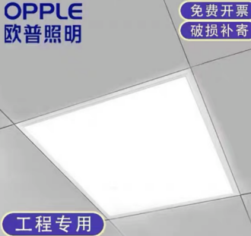 4. 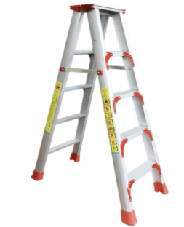5. 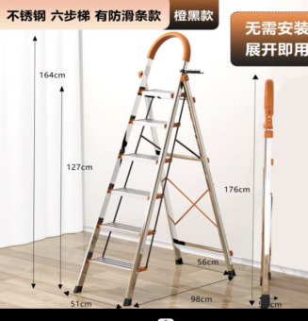 6.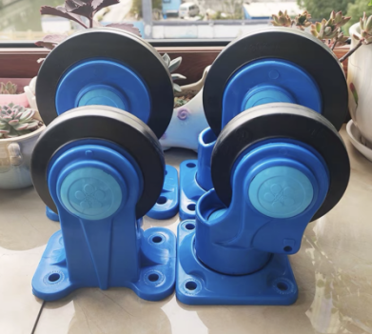 7.8. 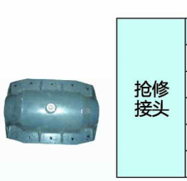 10. 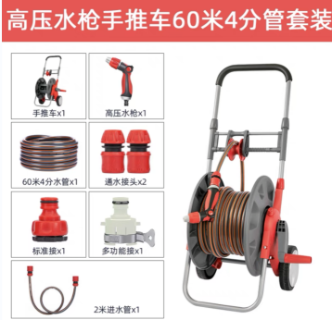11. 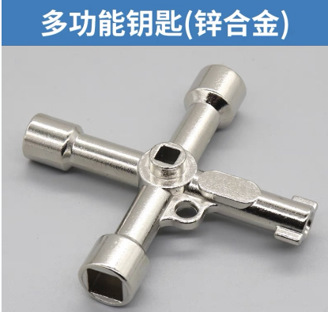

14. 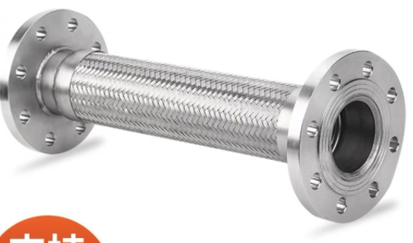36. 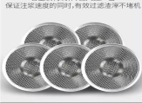37. 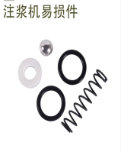

44. 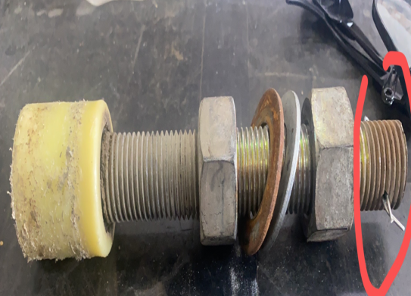46. 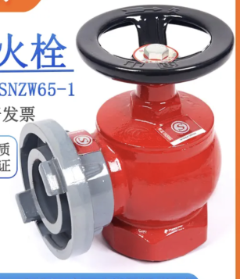49. 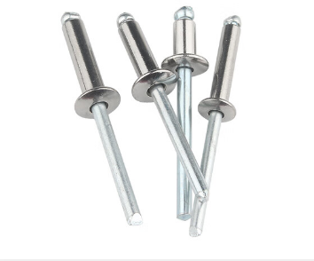50. 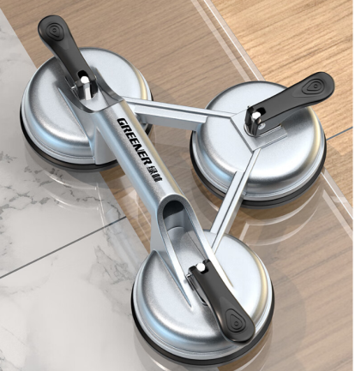52. 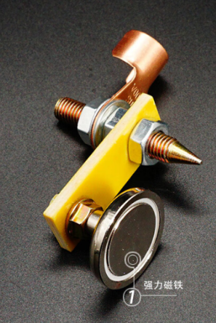53. 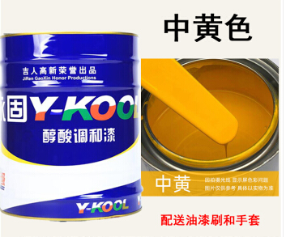58. 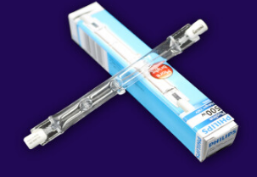

61. 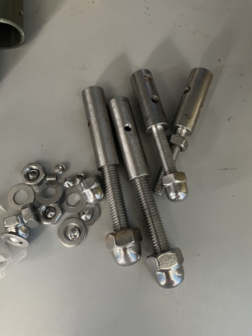62. 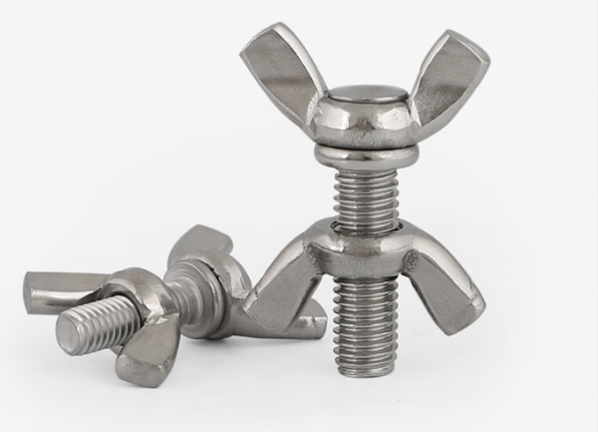63. 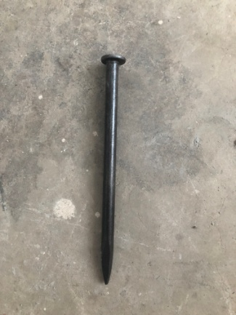

64. 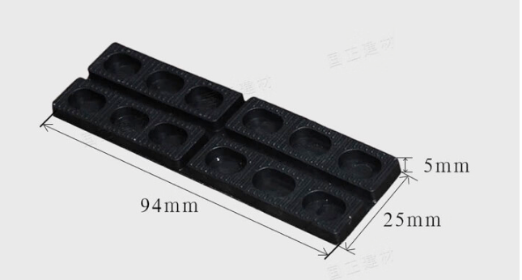66. 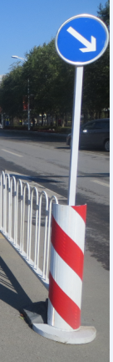68. 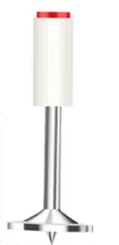69. 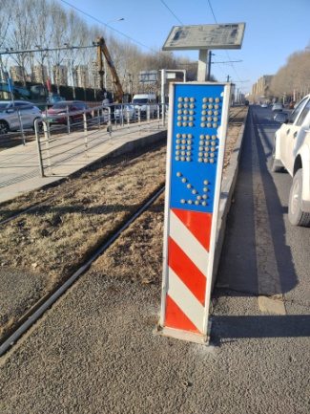

70. 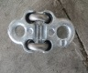71. 吊索线夹1.JPG74. 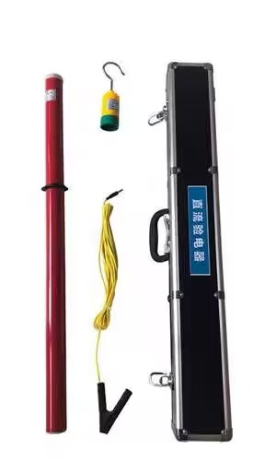

84. 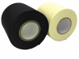85. 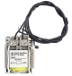86. 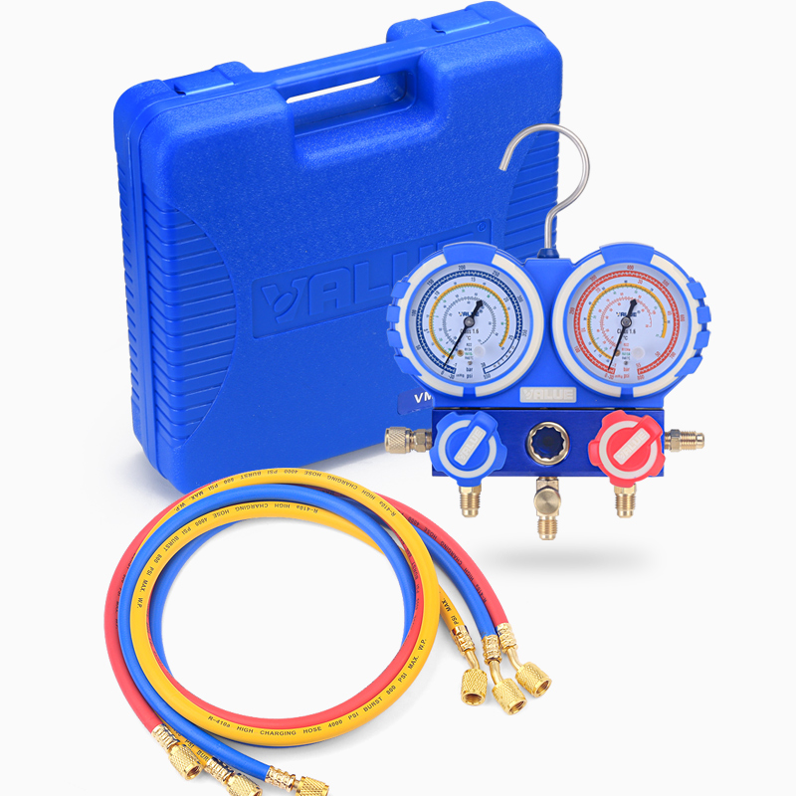

87. 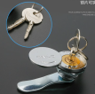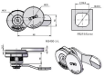88. 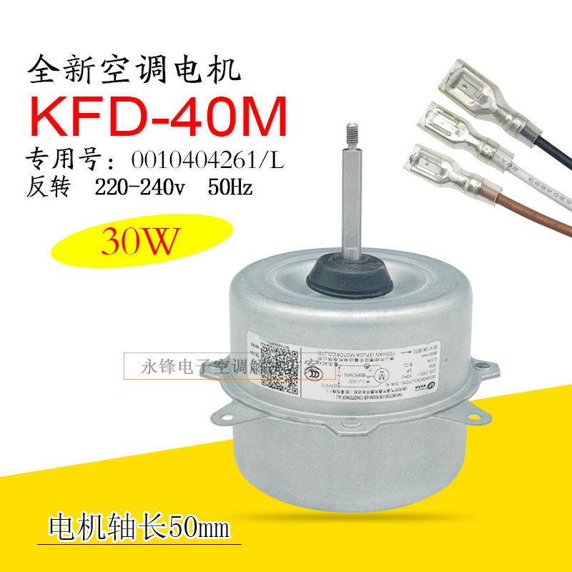107.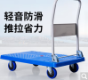112.

112.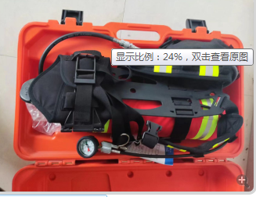179. 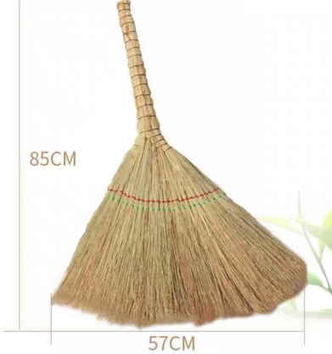

**四、技术文件/施工方案/服务内容等（如有）**

**（工程/服务类项目，需加盖公章）**

**五、法人或其他组织的营业执照等证明文件**

投标人名称：（加盖公章）

法定代表人（或非法人组织负责人）或其授权代表人(签字或盖章) ：

签署日期： 年 月 日

**六、参加采购活动前3年内，在经营活动中没有重大违法记录，此项下载提供有效的信用网打印出的纸质证明**

**□**沈阳现代交通产业集团有限公司 🗹沈阳浑南现代有轨电车运营有限公司：

在本项目递交文件截止时间前，我单位近3年内在经营活动中没有因违法经营受到刑事处罚或者责令停产停业、吊销许可证或者执照、较大数额罚款等行政处罚的重大违法记录；通过“信用中国”(网站：www.creditchina.gov.cn/)、“中国政府采购网”（网站www.ccgp.gov.cn）等渠道查询，我单位未被列入失信被执行人、重大税收违法案件当事人名单、政府采购严重违法失信行为记录名单。

如发现我单位提供的声明函不实时，我单位将按照有关的法律法规有关提供虚假材料的规定，接受处罚。

特此声明。

**附：网上下载纸质材料**

投标人(单位公章):

法定代表人（或非法人组织负责人）或其授权委托人(签字或盖章):

日期： 年 月 日

**七、**法定代表人（或非法人组织负责人）身份证明书

姓名 ，在我公司任 （董事长/总经理）职务，是 的法定代表人（或非法人组织负责人）。

现就参加**□**沈阳现代交通产业集团有限公司 🗹沈阳浑南现代有轨电车运营有限公司组织的采购项目签署相关文件。

项目名称为：招募“沈阳浑南有轨电车一季度五金类备件打包采购”的供应商

特此证明。

|  |
| --- |
| （※法定代表人（或非法人组织负责人）身份证正、反面复印件※） |

投标人名称：（加盖公章）

年 月 日

八、法定代表人（或非法人组织负责人）授权委托书

（法人或非法人组织负责人参加的可不出具此委托书）

委托单位名称：

法定代表人（或非法人组织负责人）姓名：

身份证号码： 住所地：

受委托人名称：

身份证号码： 工作单位：

住所地： 联系方式：

现委托 为本公司的合法代理人，参加你公司组织的采购会议。

委托代理权限如下：代为参加并签署招募“沈阳浑南有轨电车一季度五金类备件打包采购”的供应商项目的报价文件，代为承认与我公司签署、实施的与采购文件相关的采购活动及行为。

本授权于 年 月 日签字或盖章生效，无转委托，特此声明。

|  |
| --- |
| （※授权委托人身份证正、反面复印件※） |

委托人（单位公章）：

法定代表人（或非法人组织负责人）（签字或盖章）：

受托人（签字或盖章）：

详细通讯地址： 邮 政 编 码 ：

传 真： 电 话：

**九、具有独立承担民事责任的能力**

**（内容自拟）**

投标人(单位公章):

法定代表人（或非法人组织负责人）或其授权委托人(签字或盖章):

日期： 年 月 日

**十、项目承诺书**

**□**沈阳现代交通产业集团有限公司 🗹沈阳浑南现代有轨电车运营有限公司：

我公司在招募“沈阳浑南有轨电车一季度五金类备件打包采购”的供应商项目采购中，如果被确定为最终供货商/服务商，非常感谢评审领导及采购单位的信任，在该项目实施过程中，现做如下承诺：

1. 我公司具有履行合同所必需的设备和专业技术能力，如有虚假，将依法承担相应责任。
2. 若我公司成交，保证所供货物/工程/服务项目，满足采购单位要求及国家或行业标准，若有不符，则放弃成交，并承担相应的责任。
3. 保证所提供的货物均为厂家正规渠全新原装货物，符合报价文件承诺和所签合同规定的技术要求。
4. 所供货物/工程/服务项目，在质保期内出现质量问题（非人为因素），由我方负责维修，无法维修的免费更换，期间涉及的邮寄运输费用由我方承担。如出现重大质量问题，造成严重后果的，由我方承担相应的法律法规处罚。
5. 我方完全响应采购方文件的所有内容及要求。
6. 在项目履行期间，因我方原因对采购方、第三方造成人身损害和财产损失的，我方承担全部的赔偿责任。

特此承诺

投标人（加盖单位公章）：

法定代表人（或非法人组织负责人）或其授权委托人(签字或盖章)：

签署日期： 年 月 日

**十一、售后服务承诺书**

**□**沈阳现代交通产业集团有限公司 🗹沈阳浑南现代有轨电车运营有限公司：

（内容由供应商自拟）

特此承诺

投标人（加盖单位公章）：

法定代表人（或非法人组织负责人）或其授权委托人(签字或盖章)：

签署日期： 年 月 日

**十二、投标人具备承接此项目的资质证明资料**

**（需加盖公章）**

**（如采购方对资质、业绩等有特殊要求的，投标人须提供证明材料）**

**十三、投标人认为必要的其它资料（如有）**

**（加盖公章）**